# **聚焦乡村振兴重点项目 | 閤珠公路（珠君段）正式启动放线工作**

[洛阳小镇](javascript:void(0);) 2022-03-04 19:08

3月2日上午，閤珠线公路（珠宝山—君子山路段）放线工作在君子山村标下第一个点，标志着閤珠公路（珠君段）项目建设正式启动。

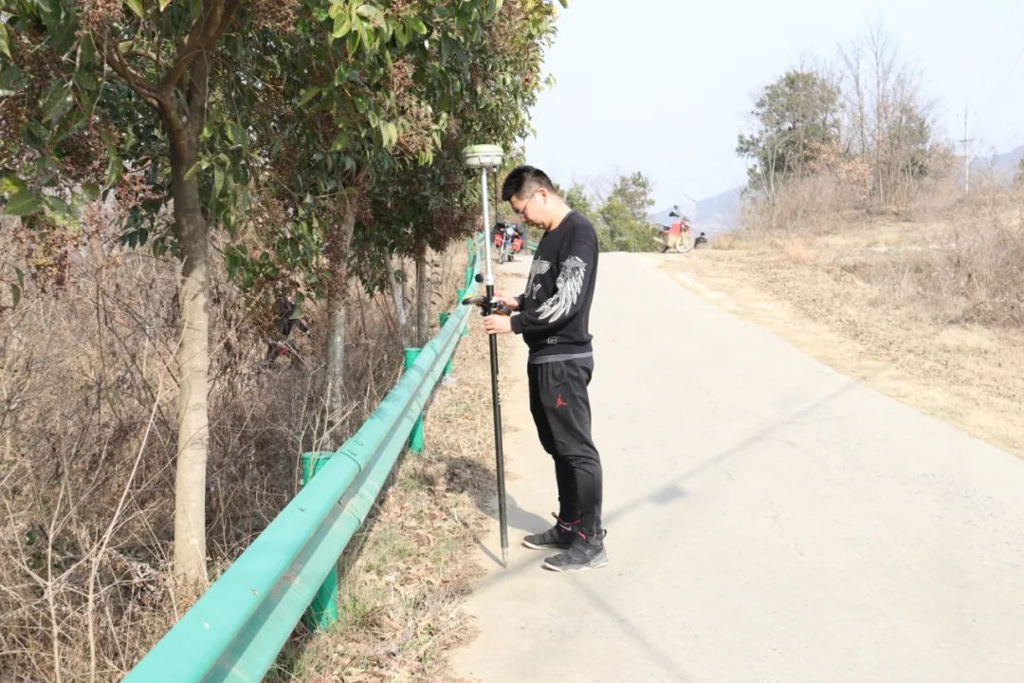

“在本周内我们将按照该路段的设计规划科学完成公路的放线工作，后续设备开始进厂施工。”公路管理局相关负责人介绍。“放线工作完成后，我们将现场核实征占拆迁项目的各项数据，与每名农户做好协调工作，对公路沿线进行科学布局，确保项目能够顺利开工建设。”君子山村党支部书记、主任易相青说。

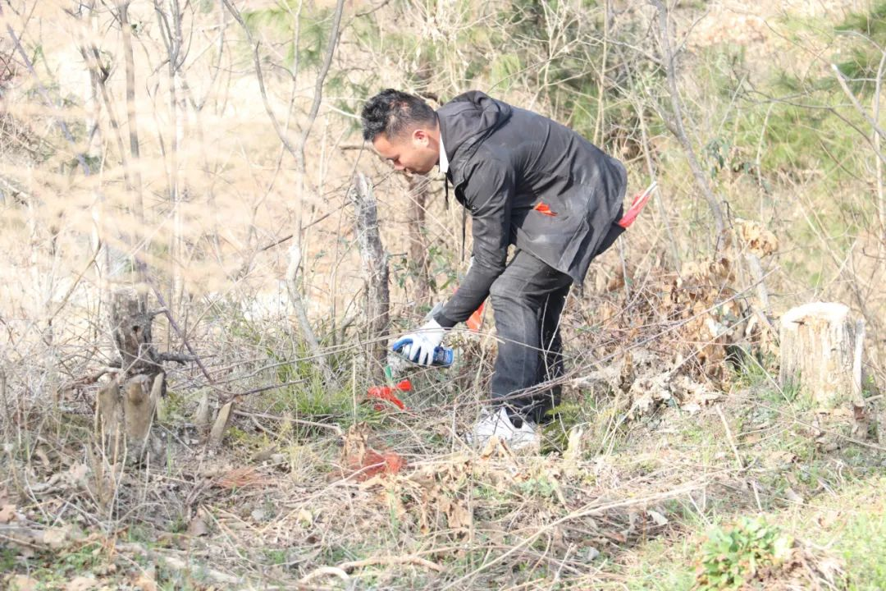

据了解，閤珠线X024（珠君段）公路与洛府线X010相连接，按照三级公路标准建设施工，预计11月底完工，路线总长7.521公里。项目建成后，惠及珠宝山、王家桥、君子山三个村，将极大方便群众出行，打通了洛阳镇与府河镇之间的旅游环线，实现了洛阳镇旅游刷黑公路大循环全覆盖，为奋力建设成乡村振兴和全域旅游先行示范镇打下了坚实的基础。

图文：晓   奎

编辑：晓   奎审核：徐   静

自觉听党话

永远跟党走